CKJ - Sistema de Almacen
Manual del Usuario
VENDEDOR
Registro de ventas y salidas del almacen

v1.0.0 - Julio 2026

Documento confidencial de uso interno

Indice
1. Introduccion
2. Acceso al Sistema
3. Dashboard
4. Menu de Navegacion
5. Punto de Venta
6. Registrar Salida
7. Inventario (Consulta)
8. Historial y Reportes
9. Resumen de Permisos
10. Solucion de Problemas

Introduccion
Bienvenido al manual del Vendedor. Como usuario de VENTAS puedes realizar ventas a clientes, registrar salidas de materiales y consultar el inventario.
Credenciales de acceso
Funciones principales  - Realizar ventas a clientes  - Registrar salidas de materiales  - Consultar inventario (solo lectura)  - Ver reportes y exportar PDF  Funciones NO disponibles  - Agregar, editar o eliminar materiales  - Registrar ingresos de materiales  - Gestionar usuarios  Acceso al Sistema  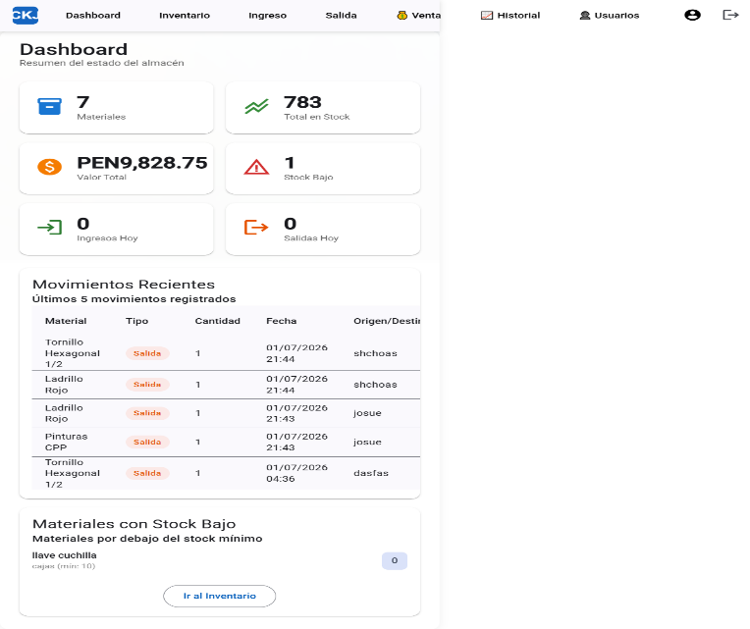  Para ingresar al sistema, abre tu navegador y ve a la direccion del servidor. Veras la pantalla de inicio de sesion.  Pasos para iniciar sesion  1. Escribe tu nombre de usuario en el campo 'Usuario'  2. Escribe tu contrasena en el campo 'Contrasena'  3. Haz clic en el boton 'Ingresar'  ! Si olvidas tu contrasena, contacta al administrador del sistema.  Dashboard (Panel Principal)  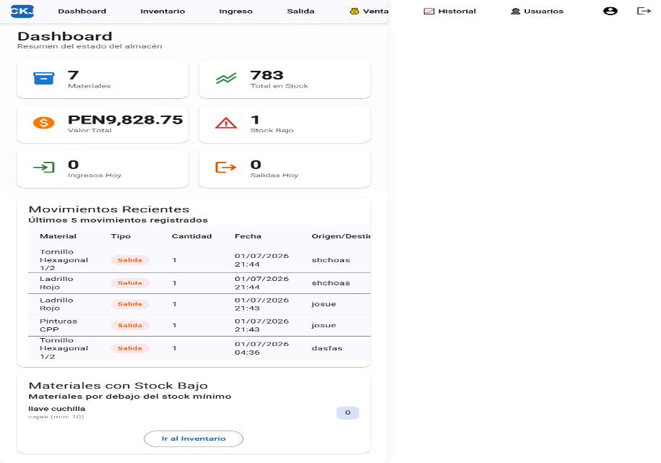  El Dashboard es la pantalla que ves al iniciar sesion. Muestra un resumen del estado del almacen.  > Los valores se actualizan automaticamente al registrar movimientos. Menu de Navegacion El menu lateral izquierdo te permite acceder a todas las secciones del sistema: Punto de Venta El modulo de VENTAS es tu herramienta principal. Aqui registras las ventas a clientes. 1. Ve a 'Venta' en el menu 2. Ingresa el nombre del Cliente 3. Selecciona un Producto del menu 4. Se agrega al carrito automaticamente 5. Repite para agregar mas productos 6. Revisa el total en el carrito 7. Haz clic en 'Finalizar Venta' >> Calculo automatico del total. Descuento de stock al finalizar. > Siempre confirma el carrito antes de finalizar la venta. Registrar Salida Como VENTAS puedes registrar salidas de materiales del almacen. 1. Ve a 'Salida' en el menu 2. Selecciona el Material 3. Ingresa la Cantidad a retirar 4. Opcional: Destino del material 5. Haz clic en 'Registrar Salida' ! SOLO puedes registrar SALIDAS. Ingreso NO esta disponible para tu rol. ! No puedes registrar una salida si el stock es insuficiente. Inventario (Solo Consulta) Como VENTAS puedes VER el inventario, pero NO puedes agregar, editar ni eliminar materiales. Usa el inventario para: - Consultar el stock disponible antes de una venta - Verificar precios de los productos - Revisar la ubicacion de los materiales ! Los botones de editar, eliminar y nuevo material NO estan disponibles para tu rol. Historial y Reportes 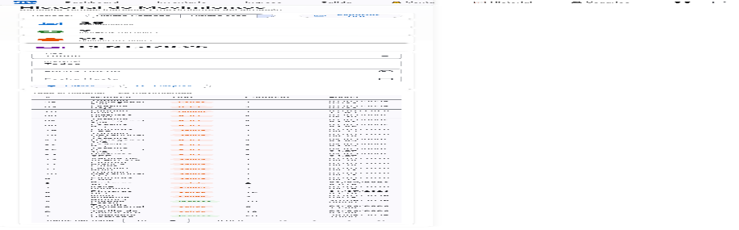 Puedes consultar los movimientos y exportar reportes en PDF. - Filtro por periodo: Esta semana, Este mes, Todo - Filtro por tipo: Ingreso, Salida, Todos Exportar a PDF 1. Aplica los filtros 2. Haz clic en 'Exportar PDF' Resumen de Permisos - VENTAS Lo que NO puedes hacer como VENTAS - Agregar, editar o eliminar materiales - Registrar ingresos de materiales - Gestionar usuarios - Ajustar stock Solucion de Problemas No puedo iniciar sesion: - Verifica usuario 'ventas' y contrasena - Si tu cuenta fue desactivada, contacta al Admin No encuentro 'Ingreso': - Es correcto, los vendedores no pueden registrar ingresos Error al vender: - Verifica que haya stock suficiente - Asegurate de seleccionar un producto No puedo agregar materiales: - Es normal, solo puedes ver el inventario, no modificarlo Funcion Acceso Ver Dashboard SI Ver Inventario SI (solo lectura) Buscar materiales SI Agregar materiales NO Editar materiales NO Eliminar materiales NO Registrar Ingreso NO Registrar Salida SI Realizar Ventas SI Ver Reportes SI Exportar PDF SI Gestionar Usuarios NO Ajustar Stock NO Opcion Descripcion Dashboard Resumen general del almacen Inventario Lista de todos los materiales Ingreso Registrar entrada de materiales Salida Registrar salida de materiales Venta Punto de venta para clientes Historial Reportes y movimientos Usuarios Gestion de usuarios (solo Admin) Indicador Descripcion  Materiales Total de materiales registrados  Total en Stock Suma de todas las cantidades  Valor Total Valor monetario del inventario  Stock Bajo Materiales por debajo del minimo  Ingresos / Salidas Hoy Movimientos del dia  Usuario | Contrasena | Rol
v
v
V

